国立市
省エネ家電買換え促進補助金のご案内

東京ゼロエミポイントと併用可能！

補助対象機器
※同一年度内の交付申請は一世帯1回に限ります。

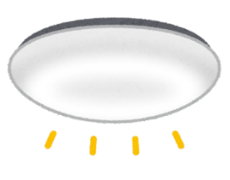 | 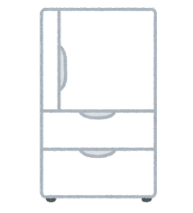 | 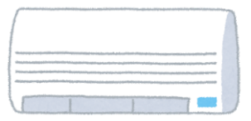 | 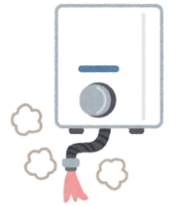
電球型、シーリングライト等  固定して使用するLED照明全般  ただし、LED照明からLED照明への買換えは対象外 | 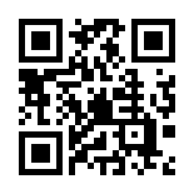  東京ゼロエミポイントの対象機器と同様。  東京ゼロエミポイントのホームページで  確認できます。
エアコン
LED照明
給湯器
冷蔵庫
補助金額
補助対象機器（本体のみ）の購入及びその設置に要した費用(税抜)の4分の1
※千円未満切り捨て、上限１万円
※古い家電の処分費等は対象外

対象者

以下の条件に全て当てはまる方
- 交付申請時に国立市内に住所を有している。
- 納期の到来している市税を完納している。
- 申請年度内に新品の補助対象機器を市内店舗で購入し(給湯器は市外でも可)、
自らが居住する市内住宅の家電と交換した。
- 同一年度内に本人又は同一世帯で生活する者が本補助金の交付を受けていない。
⑤補助対象機器に対し、市から他の補助を受けていない。

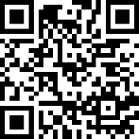
※予算がなくなり次第、申請期間内でも受付を終了します。終了のお知らせは市のホームページで行います。

問い合わせ・申請書送付先
〒186-8501
国立市富士見台2-47-1
国立市 環境政策課 環境政策係
TEL：042-576-2111

受付期間・申請方法
令和８年４月１日から令和９年３月３１日まで
・電子申請(右のQRコードより)
・郵送または窓口に持参
❶国立市省エネ家電買換え促進補助金交付申請書兼請求書(第１号様式)
市のホームページからダウンロードできます。
2ページ目以降の消費電力量等とアンケートの記入も必須です。
❷領収書の写し(下記の内容が記載されているもの)
- 支払者名 ②領収金額 ③購入機器名(型番を記載)
④内訳明細（東京ゼロエミポイントの値引きがある場合は値引き額を明記）
⑤領収年月日 ⑥販売店名、販売店住所(市内店舗で購入したことがわかるもの)
※領収書に型番の記載がない場合は、型番が記載されている保証書等を提出
※レシートは不可

❸本人確認書類（マイナンバーカード(表面のみ)、運転免許証など）の写し
提出書類

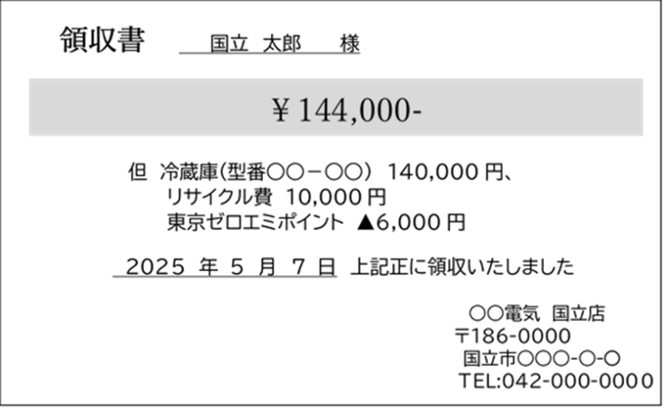
①
例
②
③
④

⑤

⑥

※申請に係る名義(申請者名、振込口座名義、領収書の支払者名等)は全て同一名義に限ります。


よくある質問
Q．二世帯住宅ですが、別々に申請できますか？
A．補助金は一世帯につき1回申請できます。ここでいう世帯とは住民票上の世帯です。
二世帯住宅であっても住民票上で同一の世帯となっていれば1件分しか申請できません。
Q．世帯主でなくても申請できますか？
A．同一世帯のどなたでも申請可能ですが、提出書類の名義は全て同一の方としてください。
Q．冷蔵庫とエアコンを購入しました。両方申請することはできますか？
A．同一年度内に申請できるのは1種類のみです。
Q.LEDのデスクライトやベッドサイドライトは対象ですか？
A天井や壁に固定して使用するものが対象です。置き換え可能でプラグをコンセントに差し込むだけのものは対象外です。

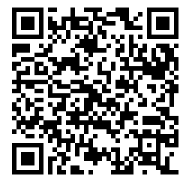
詳細やその他の制度に関しては市のホームページから確認できます。

